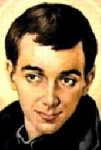
Sf. Gabriel Possenti
Gabriel a Virgine Perdolente (Franciscus): Possenti
Elaborat: Ján Chlumský

27. februarie 21
Poziția: călugăr
Anul morții: 1826

Biografia

Îi plăcea să exceleze și a fost un camarad vesel, iubitor de viață socială. Inflamația gâtului și moartea surorii au determinat reflectarea asupra lucrurilor spirituale. S-a despărțit de prietena lui, pentru că s-a hotărât să-și orienteze sentimentele mai sus, să dăruiască întreaga sa dragoste Fecioarei Maria, Mama, care a suferit și pentru copiii săi rebeli, în care dragostea s-a stins odată cu credința. Rugăciunea și suferința, au fost conform gândirii lui cel mai eficient medicament pentru rănile plantate prin necredință. Viața sa și-a oferit-o pentru vindecarea sufletelor indiferente.

BIOGRAFIA PENTRU MEDITAȚIE

DESĂVÂRȘIREA NU SE AFLĂ ÎN FAPTE MARI

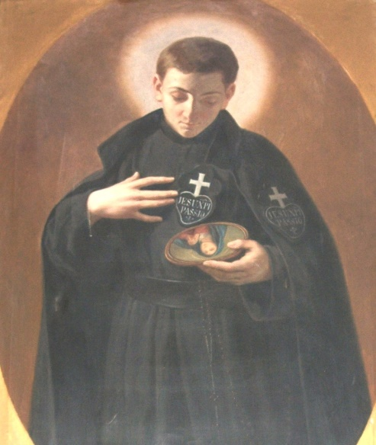
S-a născut la 01.03.1938 în Assisi și la botez a primit numele Francisc. Mama sa Agneta provenea dintr-o familie nobilă Frisciotti, iar tatăl Sante Possenti a fost primar în Assisi. Prima educație a primit-o de la Frații Călugări Învățători, apoi a studiat filozofia la facultatea iezuită din Spoleti.
Curând i-a murit mama și aceasta a înrădăcinat profund în el iubirea pentru Fecioară Maria Dolorosa. Altfel a fost vesel și sociabil. Se purta după modă, vizita teatrele și distracțiile. Îl porecleau micul dansator. Avea un temperament impulsiv și era foarte sensibil al observației moralizatoare. Se ruga și în viața lui a acționat milostivirea lui Dumnezeu. Cu orice preț și-a dorit să păstreze curăția. De patru ori s-a hotărât în mod serios, că va merge la mănăstire, dar în vârtejul vieții parcă ar fi uitat de aceasta. La mănăstire s-a gândit de două ori în situația unei grave boli, când în timpul vânătorii s-a rănit cu propria pușcă și odată cu neașteptata moarte a surori sale. Apoi cu ocazia participării la o ceremonie mariană avea sentimentul, că Mama cerească s-a uitat la el ca și cum l-ar fi sfătuit: „Francisc, lumea nu este pentru tine, du-te la mănăstire!” Aici a învins harul și el până la sfârșitul vieții nu a uitat de acest moment.
A intrat într-un ordin sever al pasioniștilor în Morovalle chiar dacă prietenii l-au descurajat. Ca și ceilalți din acest ordin au depus și jurământul unei meditații continue despre suferințele Domnului și a promis, că va extinde slujbele religioase privind suferința Mântuitorului. De aceea, membrii ordinului purtau pe partea stângă a sutanei negre o tăbliță sub formă de inimă, unde au fost schițate uneltele suferinței Domnului. Francisc a primit numele călugăresc Gabriel al Fecioarei Maria Îndurerate și a îndrăgit ordinul cu toate obligațiile lui din toată inima. Jurământul l-a depus la 22.09.1857 și totodată termina studiile filozofice și teologice. Abia după 4 ani mai târziu a primit sfințirea de călugăr.
De-a lungul timpului a respectat următoarele principii:
Desăvârșirea nu se află în faptele mari și extraordinare, ci în aceia că ne achităm bine de obligațiile noastre.
Prețul faptelor este dependenta de la buna intenție și mentalitatea interioară.
În oamenii săraci trebuie să-l vedem pe Cristos și să nu-i lăsăm să plece fără pomană. Întotdeauna putem avea pentru ei cel puțin o vorbă bună și o rugăciune, pe care o putem cere prin rugăciuni chiar de la aceia, care dăruiesc cu prisosință.
Odată i-a scris tatălui său: „Nici nu pot să descriu mulțumirea și bucuria, pe care o simt în spatele acestor ziduri. Un sfert de oră în fața icoanei Fecioarei Maria, Consolatoarea noastră, nu l-aș schimba nici cu un an plin de desfătările lumești.” Norocul lui a fost fructul războiului interior. Spre cine simțea înclinația, pe acela căuta să-l evite, pentru cine simțea aversiune, cu acela se străduia să fie cât mai prietenos și binevoitor. Nu judeca pe nimeni, trăia mereu prezența lui Dumnezeu și își dorea fă fie jertfă necontenită pe altarul Mamei sale Îndurerate. Conducătorul său spiritual a scris despre el: „Am găsit la el întotdeauna un efort atât de mare pentru pocăință, încât, în scurt timp și-ar fi distrus sănătatea, dacă nu l-aș fi temperat.” Curând însă tot a început să sufere de o epuizare totală, pentru că s-au descoperit la el semnele tuberculozei.
În final s-a îndeplinit dorința lui să moară tânăr. Se temea, că ar putea să slăbească în slujirea lui Dumnezeu. Suferea cu o iubire eroică și a murit la 24 de ani cu icoana Mamei Îndurerate, pe care o chema cu ultimele cuvinte: ”Maica mea, vino repede!”

HOTĂRÂRE, RUGĂCIUNEA

Această zi mă voi strădui să o trăiesc în sensul principiilor lui Gabriel.
Dumnezeul, Tu l-ai chemat pe sfântul Gabriel, să-l urmeze pe Fiul Tău în sărăcia și smerenia lui, pentru a merge celor mici spre desăvârșire; ajută-ne, ca fideli chemării Tale să mergem pe drumul, pe care Cristos ni l-a arătat. Te rugăm prin Fiul Tău Isus Cristos, Domnul nostru, căci el împreună cu Tine în unire cu Duhul Sfânt viețuiește și domnește în toți vecii vecilor. Amin
(folosită la rugăciunea de încheiere din breviar)

Cu acceptul autorului a pregătit pentru tipărirea acestei foi din http://catholica.cz/?id=721 și http://catholica.cz/?id=1074 Iosif Fickl
TOTUL ESTE GRATUIT
Adresa de e-mail a emitentului: monimex_f@yahoo.com
Vă oferim posibilitatea de adresa orice fel de întrebare, atenționare sau critică la adresa de e-mail mai sus menționată sau la numerele de telefon: 0722 490 485 sau 0742 519 115.
Vă mulțumim!

